Μεταγωγή πακέτου

Όπως έχουμε ήδη δει, στα δίκτυα μεταγωγής κυκλώματος, σε μια σύνδεση μεταξύ δύο σταθμών δεσμεύονται πόροι του δικτύου (π.χ. γραμμές, κόμβοι μεταγωγής) για όσο χρονικό διάστημα διαρκεί αυτή η σύνδεση ανεξάρτητα με το αν οι σταθμοί επικοινωνούν ή όχι. Κανένας άλλος σταθμός δεν μπορεί να τους χρησιμοποιήσει. Στις τηλεφωνικές επικοινωνίες επειδή συνήθως τον περισσότερο χρόνο είτε ο ένας είτε ο άλλος μιλάει γίνεται καλή αξιοποίηση των πόρων του δικτύου. Στις επικοινωνίες όμως που γίνονται στα δίκτυα Η/Υ υπάρχουν κάποιες διαφορές:

- Την περισσότερη ώρα δεν μεταδίδονται δεδομένα οπότε η τεχνική της μεταγωγής κυκλώματος θα σπαταλούσε πόρους

- Στην επικοινωνία μεταγωγής κυκλώματος γίνεται ανταλλαγή πληροφορίας με σταθερό ρυθμό. Αυτό σημαίνει ότι οι συσκευές που επικοινωνούν πρέπει να στέλνουν και να λαμβάνουν δεδομένα με τον ίδιο ρυθμό. Στα δίκτυα Η/Υ όμως, υπάρχουν διαφορετικές συσκευές που δεν λειτουργούν με τους ίδιους ρυθμούς.

Για τους δύο παραπάνω λόγους αναπτύχθηκε μια καινούργια τεχνική μεταγωγής κατάλληλη για την μετάδοση πληροφορίας στα δίκτυα Η/Υ, που ονομάζεται μεταγωγή πακέτου.

Στα συγκεκριμένα δίκτυα μεταγωγής, η πληροφορία χωρίζεται σε μικρότερα τμήματα που ονομάζονται πακέτα και μπορεί να έχουν μέγεθος από 16 μέχρι και 1000 byte. Κάθε πακέτο εκτός από τα δεδομένα περιέχει και κάποιες επιπλέον πληροφορίες όπως διεύθυνση προορισμού και αριθμό σειράς. Οι κόμβοι του δικτύου που ονομάζονται και κόμβοι μεταγωγής πακέτου, αποθηκεύουν πρώτα ολόκληρο το πακέτο και στην συνέχεια χρησιμοποιώντας την διεύθυνση προορισμού αποφασίζουν σε ποιόν κόμβο θα το προωθήσουν (δρομολόγηση). Οι αριθμοί σειράς χρησιμοποιούνται από τον σταθμό προορισμού προκειμένου να επανασυνδέσει την αρχική πληροφορία σε περίπτωση που τα πακέτα φθάσουν με διαφορετική σειρά από την οποία ξεκίνησαν, λόγω δρομολόγησής τους από διαφορετικές διαδρομές του δικτύου.

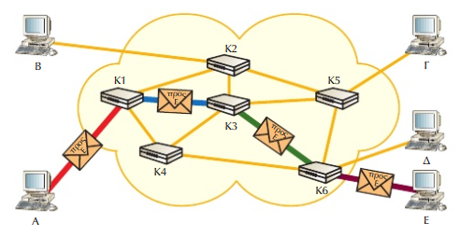

Σχ.1 Δίκτυο μεταγωγής πακέτου

Πλεονεκτήματα της τεχνικής μεταγωγής πακέτου

- Καλύτερη αξιοποίηση των τηλεπικοινωνιακών γραμμών βάσει των αναγκών μετάδοσης των σταθμών, κάτι που την κάνει κατάλληλη για την επικοινωνία μεταξύ των υπολογιστών δεδομένου ότι, για ένα μεγάλο μέρος του συνολικού χρόνου δεν ανταλλάσσεται πληροφορία μεταξύ τους. Έτσι σε αυτό το χρονικό διάστημα άλλοι σταθμοί που θέλουν να μεταδώσουν μπορούν να χρησιμοποιήσουν τις γραμμές.

- Δυνατότητα επικοινωνίας μεταξύ δύο σταθμών (πομπός και δέκτης) με διαφορετικούς ρυθμούς αποστολής και λήψης πακέτων αντίστοιχα. Αυτό γίνεται διότι ο κάθε σταθμός συνδέεται στον κατάλληλο κόμβο που του επιτρέπει να επικοινωνήσει με έναν πιο γρήγορο ή πιο αργό σταθμό

- Αποτροπή εμπλοκής κλήσεων σε περίπτωση υπερφόρτωσης του δικτύου παρόλο που σε αυτή την περίπτωση τα πακέτα θα φθάνουν στον προορισμό με κάποια καθυστέρηση.

- Δυνατότητα εφαρμογής προτεραιοτήτων στα πακέτα από τους κόμβους μεταγωγής.

- Σε περίπτωση βλάβης κάποιας επικοινωνιακής γραμμής τα πακέτα δρομολογούνται από κάποια άλλη γραμμή.

Σύγκριση μεταγωγής κυκλώματος και μεταγωγής πακέτου

Τεχνική μεταγωγής κυκλώματος | Τεχνική μεταγωγής πακέτου
Δεν υπάρχει καθυστέρηση λόγω επεξεργασίας πακέτων (αποθήκευση και αποφάσεις δρομολόγησης) | Δεν υπάρχει καθυστέρηση ώστε να δημιουργηθεί η σύνδεση και δεν δεσμεύει τους πόρους όταν δεν υπάρχει μετάδοση πληροφορίας
Κατάλληλη για μετάδοση ήχου και εικόνας | Κατάλληλη για επικοινωνίες όπου η μετάδοση είναι σύντομη και σποραδική π.χ. email

Η τεχνική μεταγωγής πακέτου υλοποιείται μέσα από δύο μεθόδους:

- Αυτοδύναμο πακέτο

- Νοητό κύκλωμα

Αυτοδύναμο πακέτο

Στη μέθοδο του αυτοδύναμου πακέτου, το κάθε πακέτο ακολουθεί το δικό του δρόμο μέσα από το δίκτυο. Η επιλογή από ποιο μονοπάτι θα περάσει κάθε φορά παίρνεται στον κάθε κόμβο μεταγωγής. Τα κριτήρια επιλογής του μονοπατιού από τον κόμβο μπορεί να είναι διάφορα (π.χ. ποια διαδρομή έχει την μικρότερη κίνηση)
Ανάλογο της μετακίνησης των πακέτων μέσα σε ένα τέτοιο δίκτυο, είναι η μετακίνηση μέσω λεωφορείων των μαθητών ενός σχολείου σε μια εκδρομή. Το κάθε λεωφορείο είναι ένα πακέτο. Αρχικά τα πρώτα λεωφορεία ακολουθούν την ίδια διαδρομή, όμως τα επόμενα θα ακολουθήσουν διαφορετική επειδή για παράδειγμα ο δρόμος απ’ όπου πήγαν τα πρώτα έχει προσωρινά κλείσει λόγω κάποιου ατυχήματος. Στο τέλος βέβαια όλα τα λεωφορεία θα φτάσουν στον ίδιο προορισμό αλλά με διαφορετική σειρά απ’ αυτή που ξεκίνησαν.

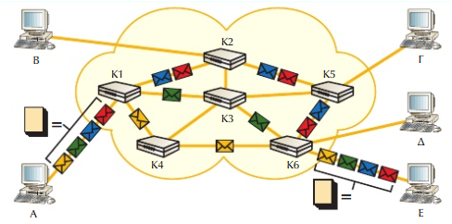

- Πλεονεκτήματα της συγκεκριμένης μεθόδου είναι η καλύτερη αξιοποίηση των επικοινωνιακών γραμμών και των κόμβων του δικτύου, καθώς και η αυξημένη αξιοπιστία λόγω ύπαρξης εναλλακτικών διαδρομών αν υπάρξει κάποιο πρόβλημα με την διαδρομή που ακολουθούν τα πακέτα. Επίσης, επειδή δεν απαιτείται στην αρχή δημιουργία σύνδεσης όπως στα δίκτυα μεταγωγής κυκλώματος, αν κάποιος σταθμός θέλει να μεταδώσει λίγα πακέτα, τότε αυτά θα παραδοθούν συντομότερα στον προορισμό τους.

- Μειονέκτημα του αυτοδύναμου πακέτου είναι ότι μπορεί τα πακέτα να φτάσουν με στον προορισμό με διαφορετική σειρά απ’ ότι στάλθηκαν οπότε θα πρέπει να ξαναμπούν στην σωστή σειρά.

Από τα παραπάνω προκύπτει ότι η μέθοδος μεταγωγής αυτοδύναμου πακέτου είναι κατάλληλη για επικοινωνία μικρής χρονικής διάρκειας στην διάρκεια της οποίας μεταφέρονται λίγα πακέτα.

Νοητό κύκλωμα

Στη μέθοδο του νοητού κυκλώματος, πριν αρχίσει η μετάδοση των πακέτων επιλέγεται η καλύτερη διαδρομή. Αυτή τη διαδρομή ακολουθούν όλα τα πακέτα από την αρχή μέχρι το τέλος της επικοινωνίας Ανάλογο της μετακίνησης των πακέτων μέσα σε ένα τέτοιο δίκτυο, είναι η μετακίνηση ενός σχολείου με λεωφορεία που ακολουθούν την ίδια διαδρομή το ένα πίσω απ’ το άλλο.

Πρέπει όμως να προσέξουμε ιδιαίτερα το εξής: το γεγονός ότι επιλέγεται από την αρχή μια διαδρομή την οποία ακολουθούν όλα τα πακέτα μας θυμίζει την μεταγωγή κυκλώματος. Υπάρχει όμως μια διαφορά. Στην μέθοδο του νοητού κυκλώματος, αυτή η διαδρομή δεν είναι αποκλειστικά δεσμευμένη στους δύο σταθμούς που επικοινωνούν όπως στη μέθοδο μεταγωγής κυκλώματος. Αυτό σημαίνει ότι αν κάποια στιγμή οι σταθμοί δεν επικοινωνούν, αυτή η διαδρομή μπορεί να χρησιμοποιηθεί από άλλους.

.
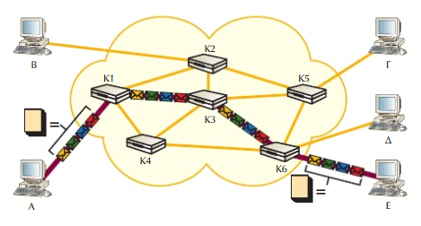

- Πλεονεκτήματα της μεθόδου μεταγωγής νοητού κυκλώματος είναι ότι τα πακέτα φτάνουν στον προορισμό τους με την σωστή σειρά και έτσι δεν υπάρχουν καθυστερήσεις. Επίσης σε αντίθεση με την μεταγωγή αυτοδύναμου πακέτου, οι κόμβοι μεταγωγής δεν χρειάζεται να παίρνουν περίπλοκες αποφάσεις δρομολόγησης για κάθε πακέτο. Απλώς το στέλνουν στην διαδρομή που έχει επιλεχθεί από την αρχή.

- Μειονέκτημα της συγκεκριμένης μεθόδου είναι η μειωμένη αξιοπιστία, γιατί αν χαλάσει κάποιος κόμβος της διαδρομής ή υπάρξει μεγάλος συνωστισμός πακέτων σε κάποιο τμήμα της και πρέπει να αλλάξουμε διαδρομή, τότε αυτό γίνεται δύσκολα.

Με βάση τα παραπάνω προκύπτει ότι η μέθοδος μεταγωγής νοητού κυκλώματος είναι κατάλληλη για επικοινωνία μεγάλης χρονικής διάρκειας στην διάρκεια της οποία θέλουμε τα πακέτα να μεταδίδονται γρήγορα.

